**Bài tập thực hành câu điều kiện, vòng lặp**

**Bài 1:** Tính giai thừa của một số nguyên dương bất kì nhập vào từ bàn phím

**Bài 2:** Viết chương trình nhập vào một câu bất kì, in ra câu đảo ngược của nó. Ví dụ: “Hello world” → “dlrow olleH”

**Bài 3:**  Viết chương trình nhập vào một số nguyên dương n (n≤100). Hãy in ra bảng số có n dòng, mỗi dòng in n số nguyên liên tiếp, dòng thứ i bắt đầu từ số i.

*Ví dụ với n =5:*

1 2 3 4 5  
2 3 4 5 6  
3 4 5 6 7  
4 5 6 7 8  
5 6 7 8 9

**Bài 4**: Viết chương trình in ra 15 số đầu tiên trong dãy Fibonaci

**Bài 5:** In tam giác vuông. Các góc vuông nằm ở các vị trí khác nhau

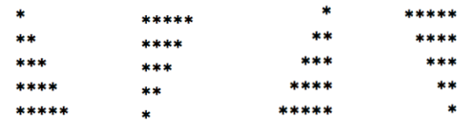

**Bài 6:** Viết chương trình nhập vào số nguyên kiểm tra xem đó có phải số hoàn hảo hay không?

Số hoàn hảo là số có tổng các ước nhỏ hơn nó bằng chính nó

**VD:**

*input:6*

*output : “là số hoàn hảo”*

Vì 6 có các ước số nhỏ hơn nó là 1,2,3

Tổng các ước này = 6.